­­HỌC VIỆN NGÂN HÀNG



Bài tập lớn cuối khóa

Môn: Lập trình nâng cao C

Giảng viên hướng dẫn: Nguyễn Lê Hùng

Chủ đề: Quản lý cửa hàng bán xe đạp

Nhóm: 3 – lớp: K25CNTTA

Thành viên:

Trần Quốc Thái – 25A4041917 (NT)

Phạm Lê Tiến – 25A4041533

Phạm Ngọc Thạch – 25A4041541

Nguyễn Sĩ Hồng Quân – 25A4041552

Ha Noi, 11/2023

­­HỌC VIỆN NGÂN HÀNG



Bài tập lớn cuối khóa

Giảng viên hướng dẫn: Nguyễn Lê Hùng

Chủ đề: Quản lý cửa hàng bán xe đạp

Nhóm: 3 – lớp: K25CNTTA

Đóng góp của từng thành viên:

Trần Quốc Thái – 30%

Phạm Ngọc Tiến – 30%

Nguyễn Ngọc Thạch – 20%

Nguyễn Sĩ Hồng Quân – 20%

Ha Noi, 11/2023

Mục lục

I)Lời mở đầu 4

II)Mô tả bài toán: 5

1. Về đề tài 5

1.1) Lý do chọn đề tài: 5

1.2) Công cụ sử dụng 6

2) Về hệ thống 6

2.1) Giới thiệu về hệ thống: 6

3)Kết luận 7

II)Phân tích bài toán: 8

1) Các chức năng của thuật toán: 8

1.1) Hiển thị menu chính bao gồm: 8

2) Thiếu kế cấu trúc dữ liệu dùng cho bài toán 8

III)Quy trình phát triển phẩn mềm 8

1) Quy trình 8

1.1) Quy trình 1: Xây dựng phần mềm 8

1.2) Quy trình 2: Xác định yêu cầu phần mềm 9

1.3) Quy tình 3: Hoàn thiện phần mềm 9

IV) Thiết kế và cài đặt chương trình 10

1)Màn hình menu 10

1.1) Menu chính: 10

2) Màn hình nhập: 10

2.1) Màn hình nhập khách hàng: 10

2.2) Màn hình nhập nhân viên: 10

2.3) Màn hình nhập sản phẩm: 10

2.4) Màn hình nhập nhà cung cấp: 10

2.5) Màn hình nhập hóa đơn: 11

3) Màn hình xuất 11

3.1) Màn hình xuất khách hàng: 11

3.2) Màn hình xuất nhân viên: 11

3.3) Màn hình xuất sản phẩm: 11

3.4) Màn hình xuất hóa đơn: 11

3.5) Màn hình xuất nhà cung cấp: 11

3.6) Màn hình xuất thống kê: 11

4) Màn hình tìm kiếm 11

4.1) Màn hình tìm kiếm khách hàng: 11

4.2) Màn hình tìm kiếm nhân viên: 11

4.3) Màn hình tìm kiếm sản phẩm: 11

4.4) Màn hình tìm kiếm hóa đơn: 11

4.5) Màn hình tìm kiếm nhà cung cấp: 12

4.6) Màn hình tìm kiếm thống kê: 12

5) Màn hình sửa 12

5.1) Màn hình sửa khách hàng: 12

5.2) Màn hình sửa nhân viên: 12

5.3) Màn hình sửa sản phẩm: 12

5.4) Màn hình sửa hóa đơn: 12

5.5) Màn hình sửa nhà cung cấp: 12

5.6) Màn hình sửa thống kê: 12

6) Màn hình xóa 12

6.1) Màn hình xóa khách hàng: 12

6.2) Màn hình xóa nhân viên: 12

6.3) Màn hình xóa sản phẩm: 12

6.4) Màn hình xóa hóa đơn: 13

6.5) Màn hình xóa nhà cung cấp: 13

7)Một số chức năng khác: 13

8)Một số ràng buộc: 13

# I)Lời mở đầu

-Ngày nay, ứng dụng công nghệ thông tin và việc tin học hóa được xem là một trong những yếu tố mang tính quyết định trong hoạt động của các chính phủ, tổ chức, cũng như của các công ty, nó có vai trò hết sức quan trọng, có thể tạo ra những bước đột phá mạnh mẽ. Việc xây dựng các chương trình để phục vụ việc quản lý hệ thống cho các nhu cầu riêng của các tổ chức, công ty thậm chí các cá nhân, ngày nay, không lấy gì làm xa lạ. Để đi sâu hơn vào vấn đề này, nhóm bọn em quyết định tìm hiểu kĩ hơn và tái tạo lại một phần của hệ thống bán hàng xe đạp.

-Để thực hiện được điều đó, nhóm đã nỗ lực hết mình và cuối cùng sau 1 tháng học tập thì đã có được sản phẩm cho ngày hôm nay. Sau khi hoàn thành bài tập lớn đã giao, nhóm đã có thêm nhiều kiến thức, đọc thêm được vô số tài liệu bổ ích để giúp ích cho công việc mai sau.

-Trong quá trình làm bài, Bản thân chúng em cũng đã tìm tòi, nghiên cứu hết khả năng của mình nhưng do trình độ kiến thức, lý luận cũng như kinh nghiệm thực tiễn của chúng em còn hạn chế lên bài bài báo cáo không thể tránh khỏi những thiếu sót. Vậy nên chúng em hi vọng sẽ nhận được những ý kiến đánh giá từ thầy để hoàn thiện bài báo cáo này hơn và là kinh nghiệm cho những bài báo cáo sau này

Cuối cùng, chúng em xin chân thành cảm thầy đã giúp đỡ tận tình trong quá trình hoàn thành bài báo cáo này

# II)Mô tả bài toán:

## 1. Về đề tài

### 1.1) Lý do chọn đề tài:

-Trong những năm gần đây, công nghệ thông tin đã và đang phát triển nh vũ bão. Từ một nguồn tài nguyên tiềm năng, thông tin đã trở thành một nguồn tài nguyên thực sự và nó trở thành một loại hàng hoá đặc biệt. Việc vận dụng nguồn tài nguyên này đã tạo nên một bớc phát triển to lớn trong lực lượng sản xuất, cơ sở hạ tầng, kinh tế xã hội, cấu trúc kinh tế, cấu trúc lao động và cách thức quản lý kinh tế xã hội. Các doanh nghiệp thành công trên con đờng kinh doanh đã nhân ra vai trò rất quan trọng của hệ thống thông tin:" Hệ thống thông tin là một hệ thống trung gian quan trọng hỗ trợ thông tin tối đa giữa các hệ thống khác với nhau ". Hệ thống này giúp nhiều tổ chức, doanh nghiệp tăng lợi nhuận, mở rộng kinh doanh, giảm bớt chi phí nguồn nhân lực, tăng năng suất và hiệu quả trong việc xử lý thông tin phức tạp Do vậy, xã hội càng phát triển thì nhu cầu sử dụng tin học càng lớn và ngọc lại sự phát triển của tin học cũng tác động trở lại, tạo điều kiện phát triển nhanh chóng hoạt động sản xuất kinh doanh. Tin học ngày càng đợc ứng dụng rộng rãi trong cuộc sống, không chỉ trong các doanh nghiệp lớn mà

trong các doanh nghiệp vừa và nhỏ, các cửa hàng. Việc quản lý hàng hóa về xe đạp cũng như các nhà cung cấp và các loại xe đòi hỏi phải chi tiết về tên, số lượng, giá hàng hóa, hóa đơn, bảo hành.... Trong thực tế hiện nay, việc quản lý này vẫn đợc thực hiện theo phơng pháp ghi chép thủ công, vừa tốn thời gian, công sức lại hay xảy ra nhầm lẫn, sai sót. Do đó, việc tạo lập một chương trình để quản lý xe đạp cũng như các nhân viên, khách hàng và nhà cung cấp ở cửa hàng sẽ giúp chủ cửa hàng quản lý tốt hơn, tiết kiệm thời gian, công sức, cách làm việc chuyên nghiệp và hiệu quả hơn. Điều này phù hợp hơn với yêu cầu của người quản lý và kiểm soát tốt hơn người mua, người bán.

### 1.2) Công cụ sử dụng

-File text, ngôn ngữ C

## 2) Về hệ thống

### 2.1) Giới thiệu về hệ thống:

-Ban đầu cửa hàng chỉ quản lý một vài sản phẩm. Sau khoảng thời gian ngắn, số lượng sản phẩm tăng lên đáng kể đi kèm đó là những nhà cung cấp hay danh mục mới nổi. Đồng thời lượng khách hàng với nhân viêncũng tăng lên đáng kể. Để thực hiện tất cả các nghiệp vụ liên hệ với nhà cung cấp để nhập hàng, quản lý bán hàng và kế toán thu/chi tiền, người quản lý chỉ dùng phương pháp ghi chép thủ công để thực hiện tất cả các nghiệp vụ nói trên. Mỗi lần nhập về hay bán phụ xe đạp thì người bán sẽ phải ghi chép vào sổ mọi thông tin liên quan và nếu không cẩn thận sẽ gây ra hậu quả nghiêm trọng. Vì vậy nếu không theo dõi cẩn thận sẽ dẫn đến sự nhầm lẫn, sai sót nhiều. Và thực tế đã xảy ra rất nhiều vấn đề do việc quản lý theo cách thủ công. Ví dụ như : Khi nhập xe đạp về nếu số lượng nhiều, có nhiều loại xe mới người quản lý sẽ phải ghi chép trong sổ theo dõi thật chi tiết, hay khi một hãng xe nào đó đã bán hết nhưng chưa kịp xoá sổ, nếu có khách hàng cần sẽ không có hàng để bán,ghi chép thủ công danh mục cũng gây cũng gây khó khăn trong việc tìm kiếm các loại xe nên để tìm được xe mình cần rất mất thời gian, hơn nữa cũng phục vụ cho việc kiểm kê số lượng xe cũng như lên báo cáo và cập nhật lượng xe bán ra trong ngày hay trong tháng cũng sẽ vô cùng tốn nhiều thời gian ... Vì vậy, người chủ cửa hàng muốn tin học hóa công tác quản lý sản phẩm.

-Đề xuất giải pháp: Xây dựng hệ thống quản lý cửa hàng xe đạp.

## 3)Kết luận

-Việc xây dựng một hệ thống quản lý bán hàng xe đạp thay thế cho việc quản lí bán hàng theo cách truyền thống là một bước đi quan trọng đem lại nhiều lợi ích nhiều lợi ích cho chủ cửa hàng trong việc tối ưu hóa hoạt động kinh doanh và đáp ứng nhu cầu của khách hàng một cách nhanh chóng tạo tiền đề vững chắc cho sự phát triển của cửa hàng trong tương lai

-Bên cạch đó, việc xây dựng hệ thống quản lí bán hàng xe đạp giúp chủ cửa hàng kiểm soát nhiều loại mặt hàng khác nhau, quản lí được nhân viên, theo dõi được doanh thu một cách chính xác và nhanh chóng. Đồng thời cung cấp cho trải nghiệm của khách hàng tốt hơn thông qua việc tra cứu sản phẩm mình quan tâm mà không cần phải đến trực tiếp hoặc gọi điện thoại

-Không chỉ ở hiện tại mà còn trong tương lai, với sự phát triển mạnh mẽ không ngừng của công nghệ, hệ thống quản lí bán hàng sẽ tiếp tục phát triển, đổi mới giúp thúc đẩy sự phổ biến của xe đẹp như một phương tiện di chuyển thân thiện với môi trường. Sự kết hợp giữa công nghệ hiện đại và ngành công nghiệp xe đạp, hứa hẹn xe đạp sẽ ngày càng phát triển và góp phần thúc đẩy phong trào sử dụng xe đạp trong cộng đồng vì một môi trường xanh, sạch, đẹp

# II)Phân tích bài toán:

## 1) Các chức năng của thuật toán:

### 1.1) Hiển thị menu chính bao gồm:

#### 1.1.1) Quản lý nhân viên:

-Cho phép người quản lý thêm, sửa, xóa, tìm kiếm nhân viên và in ra file.

#### 1.1.2) Quản lý sản phẩm

-Cho phép người quản lý thêm, sửa, xóa, tìm kiếm sản phẩm và in ra file.

#### 1.1.3) Quản lý nhà cung cấp

-Cho phép người quản lý thêm, sửa, xóa, tìm kiếm nhà cung cấp và in ra file.

#### 1.1.4) Quản lý doanh thu

-Cho phép người quản lý đọc được doanh thu theo một đơn vị thời gian.

#### 1.1.5) Quản lý hóa đơn

-Cho phép người quản lý được đơn hàng đã mua hay chưa mua và lấy chi tiết của từng hóa đơn mua hàng.

#### 1.1.6) Quản lý khách hàng

- Cho phép người quản lý biết được và theo dõi những khách hàng tiềm năng.

#### 1.1.7) Thống kê

-Hiển thị mọi thông tin cần thiết trong danh mục quản lý.

## 2) Thiếu kế cấu trúc dữ liệu dùng cho bài toán

# III)Quy trình phát triển phẩn mềm

## 1) Quy trình

### 1.1) Quy trình 1: Xây dựng phần mềm

-Nghiên cứu, theo dõi tnhu cầu của người quản lý khi sử dụng phần mềm để có thể lập hồ sơ tổng quát về quy trình hoạt động của phần mềm.

-Quy trình thực hiện

+Nêu vấn đề

+Lập giải pháp

+Báo cáo quy trình

### 1.2) Quy trình 2: Xác định yêu cầu phần mềm

-Sau khi đã có hợp đồng phần mềm với khách hàng sẽ bắt đầu xác định nhu cầu của khách hàng về các sản phẩm trong tương lai. Yêu cầu đặt ra là phải lượng hóa các dạng mô hình.

-Quy trình thực hiện:

+ Lập kế hoạch xác định yêu cầu

+ Xác định yêu cầu người sử dụng

+Phân tích nghiệp vụ

+Lập mô hình hệ thống

+Báo cáo quy trình

### 1.3) Quy tình 3: Hoàn thiện phần mềm

- Một khi các yêu cầu phần mềm được phân tích và đặc tả thì hoàn thiện phần mềm là một trong những hoạt động cần để kiểm chứng phần mềm.

-Quy trình thực hiện.

+Lập kế hoạch thiết kế

+Thiết kế kiến trúc

+Thiết kế dữ liệu

+Báo lỗi hay xử lý lỗi

+Tạo và điều khiển các đối tượng

+Xử lý từng bản ghi truyền các tham số đến các chức năng

+Tiến hành các hành động ở mức hệ thống

+Báo cáo kết quả

# IV) Thiết kế và cài đặt chương trình

## 1)Màn hình menu

### 1.1) Menu chính:

#### 1.1.1) Menu quản lý khách hàng:

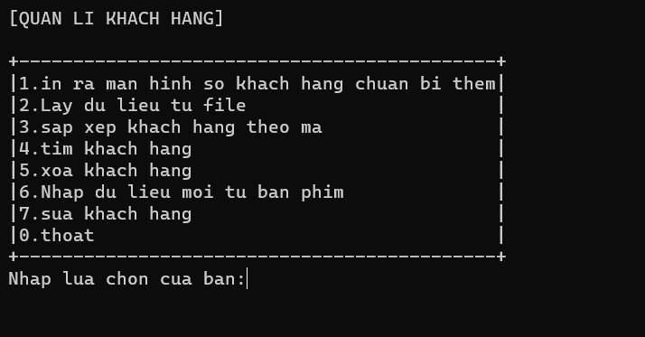

#### 1.1.2) Menu quản lý nhân viên:

#### 1.1.3) Menu quản lý sản phẩm:

#### 1.1.4) Menu quản lý nhà cung cấp:

#### 1.1.5) Menu quản lý hóa đơn:

#### 1.1.6) Menu quản lý thống kê:

## 2) Màn hình nhập:

### 2.1) Màn hình nhập khách hàng:

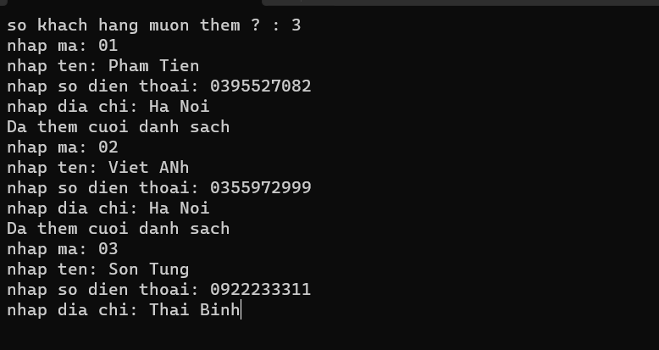

### 2.2) Màn hình nhập nhân viên:

### 2.3) Màn hình nhập sản phẩm:

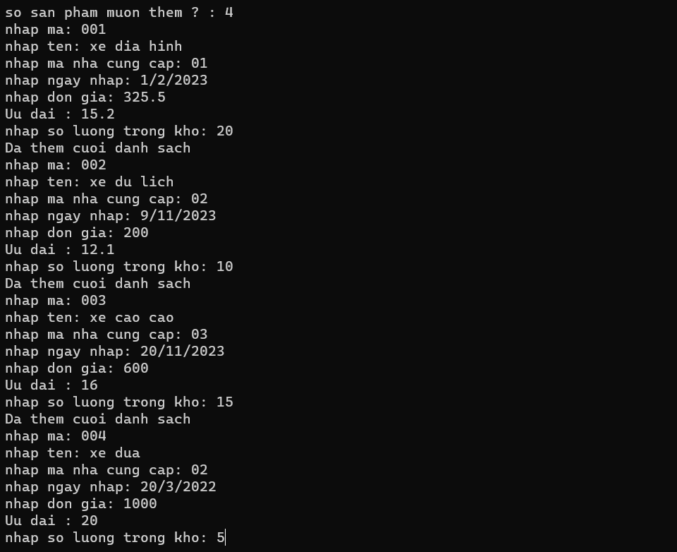

### 2.4) Màn hình nhập nhà cung cấp:

### 2.5) Màn hình nhập hóa đơn:

## 3) Màn hình xuất

### 3.1) Màn hình xuất khách hàng:

### 3.2) Màn hình xuất nhân viên:

### 3.3) Màn hình xuất sản phẩm:

### 3.4) Màn hình xuất hóa đơn:

### 3.5) Màn hình xuất nhà cung cấp:

### 3.6) Màn hình xuất thống kê:

## 4) Màn hình tìm kiếm

### 4.1) Màn hình tìm kiếm khách hàng:



### 4.2) Màn hình tìm kiếm nhân viên:





### 4.3) Màn hình tìm kiếm sản phẩm:



### 4.4) Màn hình tìm kiếm hóa đơn:

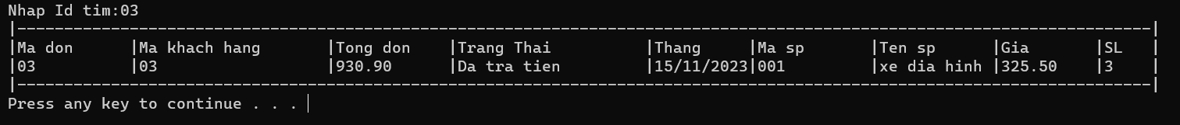

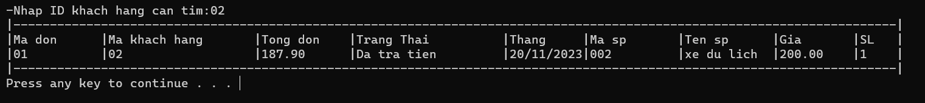

### 4.5) Màn hình tìm kiếm nhà cung cấp:



### 4.6) Màn hình tìm kiếm doanh thu:



## 5) Màn hình sửa

### 5.1) Màn hình sửa khách hàng:



### 5.2) Màn hình sửa nhân viên:



### 5.3) Màn hình sửa sản phẩm:

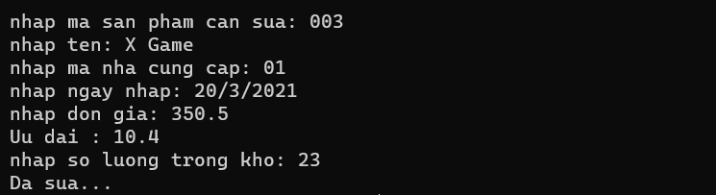



### 5.4) Màn hình sửa hóa đơn:



### 5.5) Màn hình sửa nhà cung cấp:



## 6) Màn hình xóa

### 6.1) Màn hình xóa khách hàng:

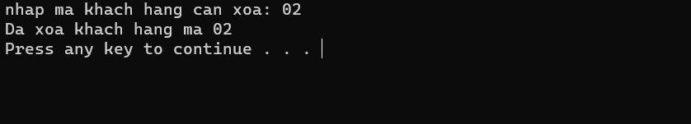

### 6.2) Màn hình xóa nhân viên:

### 6.3) Màn hình xóa sản phẩm:

### 6.4) Màn hình xóa hóa đơn:

### 6.5) Màn hình xóa nhà cung cấp:

## 7)Một số chức năng khác:

-In file: Sau khi thực hiện xong nếu có người dùng muốn lưu lại tất cả thông tin chỉ việc thực hiện thao tác trên menu

-Sắp xếp

-Lấy dữ liệu từ file: Khi lấy dữ liệu từ file thì người dùng đang lấy thông tin của lần trước mà họ đang sử dụng ( nếu danh sách chưa có thì người dùng cần phải nhập dựa trên thao tác ở menu)

## 8)Một số ràng buộc:

-Phải có nhà cung cấp mới có thể nhập sản phẩm

-Các id khống của từng danh mục không được phép trùng lặp

-Chỉ in ra file khi thực hiện hết

- Định dạng file phải theo như hình

